1.
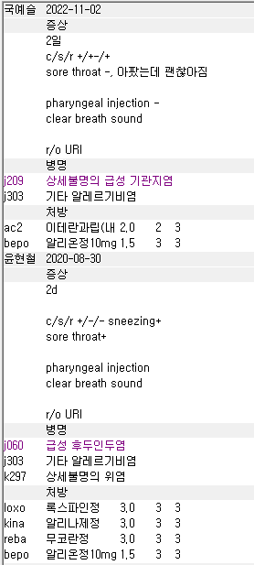
10살 35Kg 환아입니다. 이미 2년 전부터 알약을 먹고 있네요. 이번 처방은 대증약도 부족하고 용량도 맞지 않습니다. 12세 미만이라 코데날을 사용할 수 없으니 기침약은 drop(levodropropizine), 가래약은 ac/erdo인데 drop 알약과 같이 사용하면 삭감이라 둘 중 하나만 내거나 하나를 f12 비급여 처리해서 내면 됩니다. 아니면 dropsy로 시럽제로 내면 삭감이 안됩니다(신기하죠.. 심평의학….). 이전 처방을 여유가 되신다면 같이 보시면 도움이 많이 됩니다.

2.
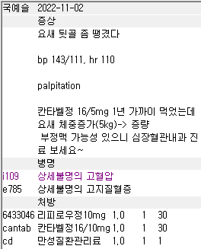
기초자료 등록 시 임의로 코드를 잡지 말아주세요.
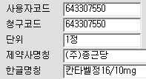
이렇게 청구코드랑 사용자코드를 같게 등록해주시면 됩니다.
그리고 기초자료 검색시에 약 이름으로 검색하시려면,
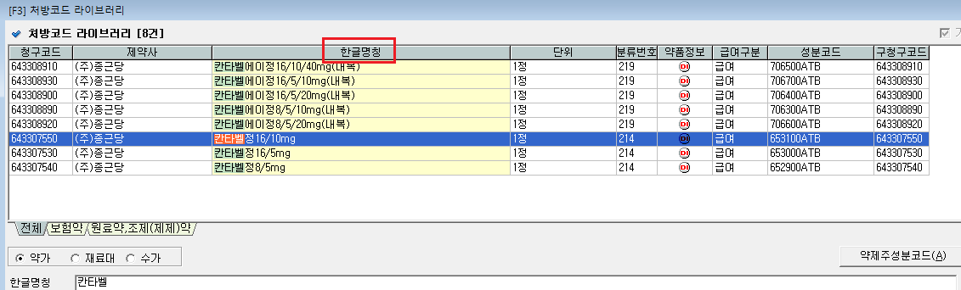이 부분을 클릭한 다음에 검색하시면 약 이름으로 검색 가능합니다.

그리고 고혈압 약 증량할 때 명세서 작성은 수치를 가급적 적어주세요
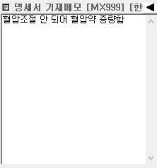
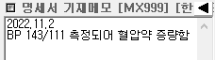
이렇게 바꿔주시는게 좋습니다. 이유는 보험인정기준 때문입니다.
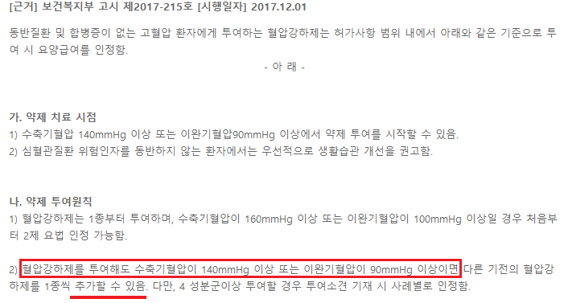
약품 정보에 보면 보험심사기준 탭이 있습니다. 한번씩 봐주시면 좋습니다.

3.

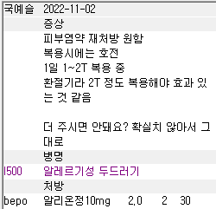
최대 투약일수는 카페글 참고하시면 편합니다!
https://cafe.naver.com/24clinic/107
대략 3개월까지 가능한데 BID로 30일치만 해도 30개들이 통이 2개나 나가거든요
한 두 달치 정도면 환자분도 만족하실 것 같습니다 ㅎㅎ

